 | Министерство науки и высшего образования Российской Федерации  Федеральное государственное бюджетное образовательное учреждение  высшего образования  «Московский государственный технический университет  имени Н.Э. Баумана  (национальный исследовательский университет)»  (МГТУ им. Н.Э. Баумана)

ФАКУЛЬТЕТ «Информатика и системы управления»____________________________________

КАФЕДРА «Программное обеспечение ЭВМ и информационные технологии»______________

Лабораторная работа № 4
по операционным системам

Студент Колганов О.С.

Группа ИУ7 — 62Б

Преподаватель Рязанова Н.Ю.

Москва.
2020 г.

Задание 1:
· В пользовательском режиме вывести на экран информацию об окружении процесса с комментариями;
· В пользовательском режиме вывести на экран информацию о состоянии процесса с комментариями;
· Вывести информацию из файла cmdline и директории fd.

Листинг функции вывода информации об окружении :
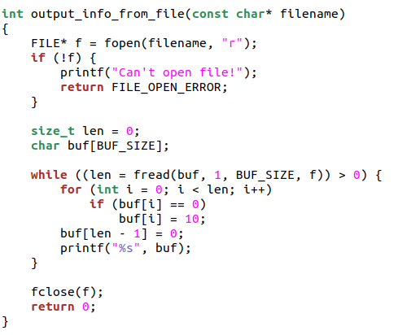

Результат выполнения для /proc/self/environ:
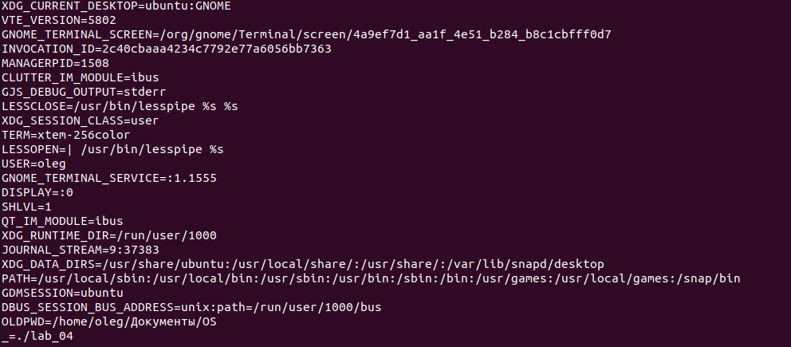
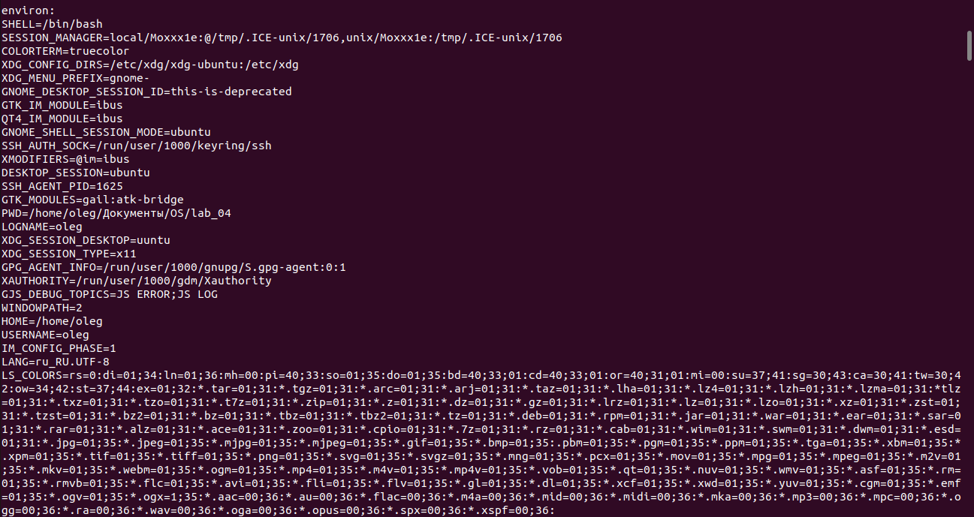
Результат выполнения для /proc/self/cmdline:
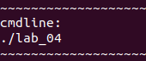

Листинг функции для вывода информации о состоянии процесса:
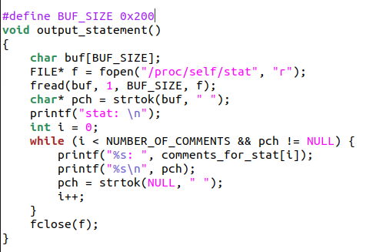

Результат работы функции:
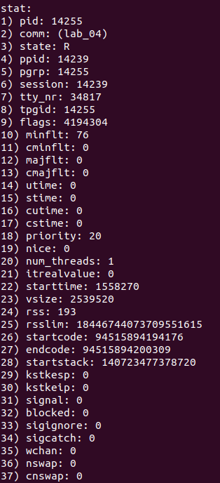

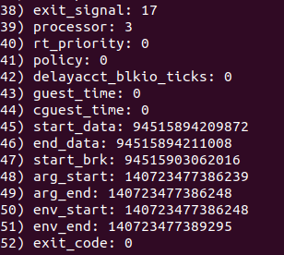

Листинг функции для вывода информации из директории fd:
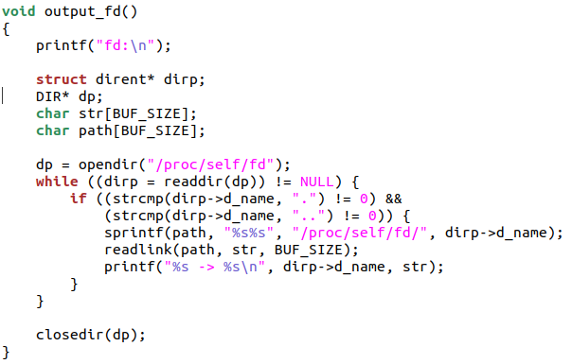
Результат работы функции:
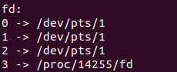

Задание 2:
Написать программу – загружаемый модуль ядра (LKM) – которая поддерживает чтение из пространства пользователя и запись в пространство пользователя. После загрузки модуля пользователь может загружать в него строки с помощью команды echo, а затем автоматически считывать их с помощью команды cat.
Листинг программы:
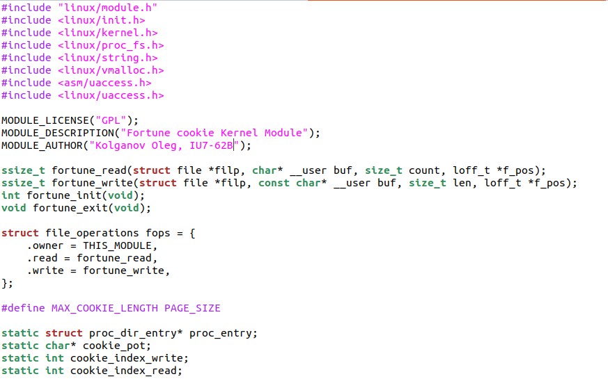
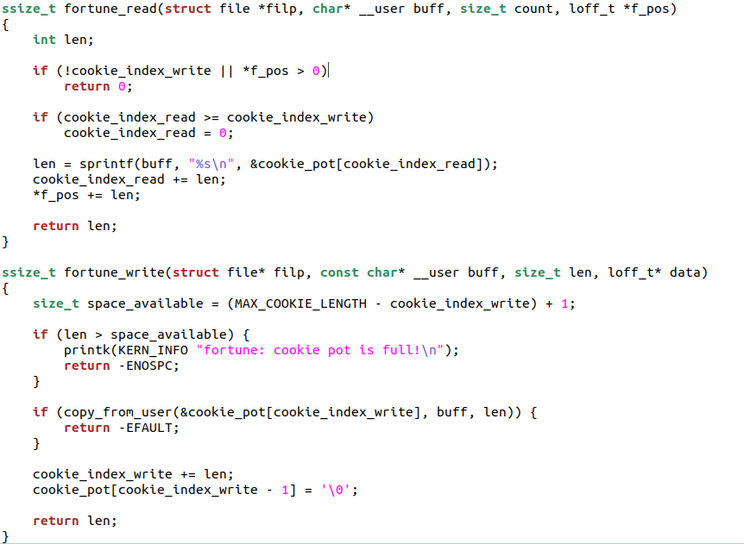
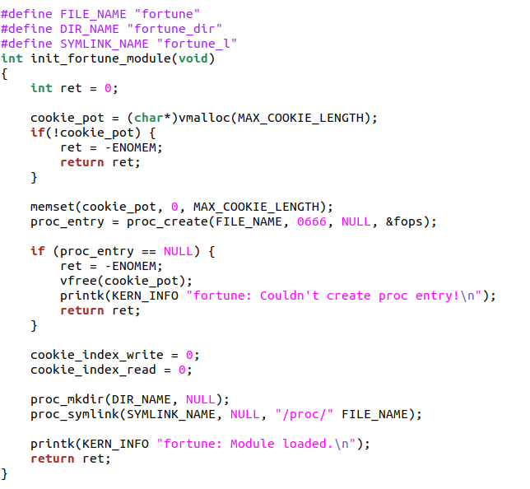

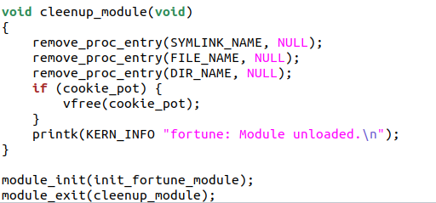

Загрузка модуля:
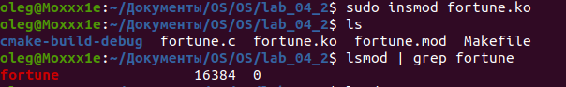

Cозданы также директория и символическая ссылка:
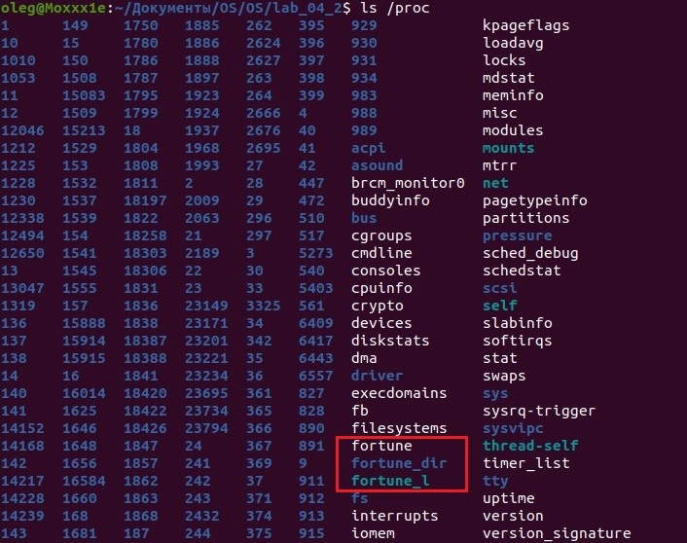
Та же информация с ключом -all
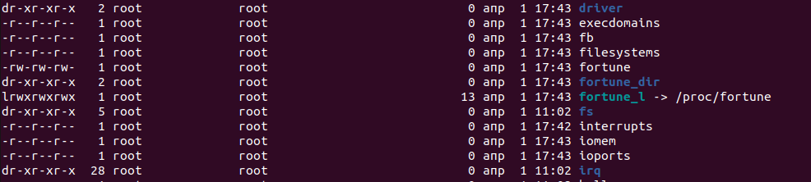
Демонстрация работы:
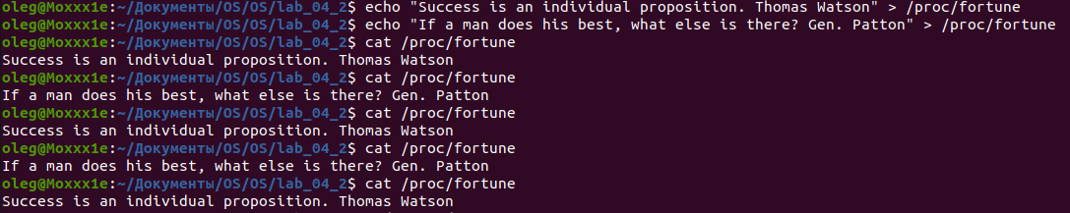

Выгрузка модуля:
